PREFA Standrohr mit Reinigungsöffnung

PREFA

Eigenschaften

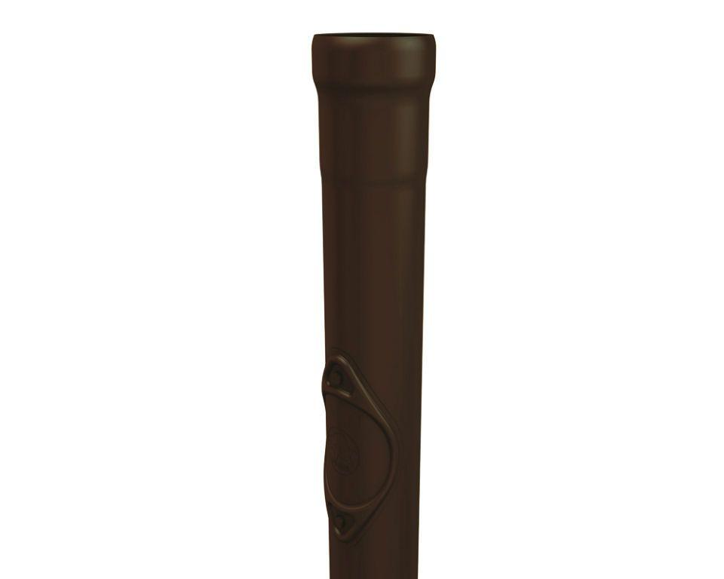

Farbton

anthrazit, braun, dunkelgrau, grau, grün, hellgrau, rot, schwarz, silber, weiß

Form

rund

Oberfläche

pulverbeschichtet

Werkstoff

Aluminium

Breite (mm)

102,00 - 150,00

Länge (mm)

1.000,00

Wanddicke (mm)

2,00 - 2,30

Einbaulage

vertikal

Nennweite DN

80,00 - 120,00